STAL DAMASCEŃSKA. KARBON. PERFEKCJA
ELEGANCJA I WYRAFINOWANIE ZAMKNIĘTE W SZWAJCARSKIM SCYZORYKU - SWISS CHAMP DAMAST EDYCJA LIMITOWANA 2021
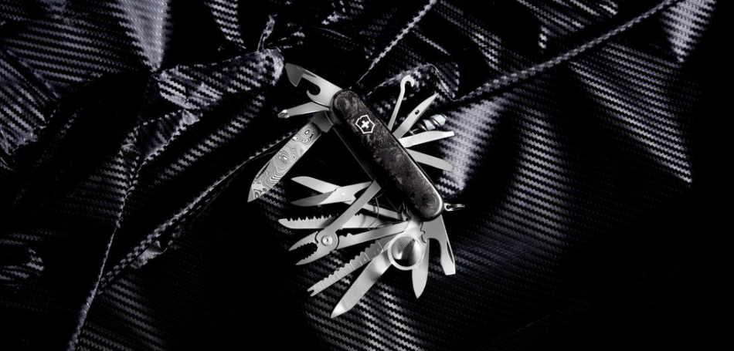
Marka Victorinox wprowadziła na rynek wyjątkowy scyzoryk Swiss Champ Damast Edycja Limitowana 2021. Wyposażony został w ostrze ze stali damasceńskiej oraz eleganckie, czarne okładki wykonane z kutego karbonu. Ten niezwykły model jest nie tylko ekskluzywny pod względem swojego wyglądu, ale również dostępności, ponieważ wyprodukowano go zaledwie w liczbie 6 000 sztuk.
“Björkmans Twist” może brzmieć jak kolejny porywający hollywoodzki hit albo trudna do wykonania pozycja w jodze, ale w rzeczywistości to coś zdecydowanie bardziej fascynującego. “Björkmans Twist” to unikalny wzór, który powstaje podczas wyjątkowego procesu obróbki stali damasceńskiej. Dzięki temu materiał zyskuje niezwykłą odporność i trwałość. Właśnie ta ekskluzywna stal została wykorzystana w najnowszym scyzoryku Victorinox Swiss Champ Damast Edycja Limitowana 2021.
Swiss Champ w eleganckich, czarnych okładkach z kutego karbonu kryje w sobie 29 narzędzi, m.in.: duże ostrze ze stali damasceńskiej, śrubokręt 3 mm i 6 mm, nożyczki, kombinerki, piłę do drewna i piłę do metalu czy szkło powiększające. Ten scyzoryk zapewni rozwiązanie
w każdej sytuacji – zarówno podczas prac w domu, jak również w trakcie wymagających przygód w terenie. Ze względu na swój wyjątkowy charakter, Swiss Champ może posłużyć również dla fanów marki Victorinox jako model kolekcjonerski.
Stal damasceńska cieszy się dużą popularnością, stąd też powstało już kilkanaście edycji scyzoryków, w których wykorzystano różne rodzaje tego materiału.
Swiss Champ Damast Limited Edition 2021 dostępny jest w sklepach specjalistycznych, salonach firmowych Victorinox oraz online. Aby nadać temu modelowi jeszcze większej wyjątkowości, każdy ze scyzoryków posiada swój własny, indywidualny numer.
Victorinox szczyci się ponad 135-letnim doświadczeniem w produkcji najwyższej jakości szwajcarskich noży, scyzoryków i narzędzi wielofunkcyjnych. Marka gwarantuje, iż wszystkie ostrza i narzędzia są wykonane z najwyższej jakości stali nierdzewnej. Każdy scyzoryk posiada wieczystą gwarancję na wszelkie wady materiałowe i produkcyjne. Ochrona środowiska i zrównoważony rozwój są częścią DNA marki, dlatego produkty tworzone są tak, aby służyły klientom przez całe życie.
SZCZEGÓŁY
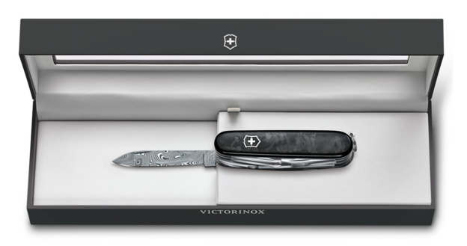
SWISS CHAMP DAMAST LIMITED EDITION 2021
Narzędzia:
- duże ostrze
- małe ostrze
- korkociąg
- otwieracz do puszek z:
- małym śrubokrętem
- otwieracz do butelek z:
- śrubokrętem
- przyrządem do zdejmowania izolacji
- rozwiertak, szpikulec i szydło
- kółko do kluczy
- nożyczki
- hak uniwersalny
- piła do drewna
- skrobak do ryb z:
- przyrządem do wyhaczania
- linijką (cm)
- linijką (cale)
- pilniczek do paznokci z:
- metalowym pilnikiem
- szpatułką do czyszczenia paznokci
- piłą metalową
- śrubokręt precyzyjny
- przecinak
- szczypce z:
- przecinakiem do drutu
- przyrządem do zaciskania drutu
- śrubokręt krzyżakowy Phillips
- szkło powiększające
- miniśrubokręt

Wymiary;
- wysokość: 33 mm
- długość: 91 mm
- waga netto: 185 g

Cena: 1 950 PLN

Do pobrania
Materiały do pobrania dostępne TUTAJ.

O FIRMIE VICTORINOX
Victorinox AG to rodzinna firma o zasięgu globalnym. Jej dzisiejsze kierownictwo to czwarte pokolenie rodziny założycieli. Siedziba firmy znajduje się w miejscowości Ibach w kantonie Schwyz – w samym sercu Szwajcarii. To tam Karl Elsener I, założyciel firmy, otworzył w 1884 roku zakład produkcji noży i – kilka lat później – opracował legendarny „oryginalny szwajcarski scyzoryk oficerski”. Dzisiaj firma produkuje nie tylko słynne na całym świecie scyzoryki, ale również wysokiej jakości noże domowe i profesjonalne, zegarki, torby i akcesoria podróżne oraz perfumy. W 2005 roku Victorinox przejął firmę Wenger SA z siedzibą w Delémont – renomowanego producenta scyzoryków i zegarków. Scyzoryki Wenger w 2013 roku zostały włączone do kolekcji Victorinox – aktualnie portfolio Wenger obejmuje zegarki oraz torby i akcesoria podróżne. Produkty marki są dostępne online, w sklepach firmowych oraz w rozległej sieci sklepów spółek zależnych i u dystrybutorów w ponad 120 krajach. W 2019 roku zatrudniająca ponad 2100 pracowników firma, osiągnęła obrót na poziomie 480 milionów franków szwajcarskich.

